علیرضا سلطانی نشان | 98111033302016
موضوع تسک، حق اشتراک
یکی از مدل های کسب و کار الکترونيکی (فناوری اطلاعات)
ساعت کلاس 930
کد درس 2327
3 خرداد 00

بی شک یکی از مدل های کسب و کار دیجیتال حق اشتراک بین کاربران است.

فیلیمو یا آپارات فیلیمو، اولین سیستم نمایشی-اشتراکی ایرانی و بومی است که بهمن ماه سال 1393 متولد شد. این سیستم یکی از محصولات شرکت فناوران ایده پرداز صبا یا صبا ایده، است. جدیدا سیستمی مانند فیلیمو موجود است به نام نماوا که جدی ترین رقیب پلتفرم فیلیمو در زمینه نمایش در خواستی یا همان VOD هستش که براساس رتبه بندی الکسا، فیلیمو 14همین سایت پر بازدید ایرانی است! فیلیمو حاوی بیشتر از 400 هزار یوزر ماهانه با سهم بازار بیش از 50 درصد در کنار رقباش هستش. در ماه 450 میلیون دقیقه محتوای ویدئویی توسط کاربران فیلیمو مشاهده میشود. نهنگ آبی اولین سریالی است که با سرمایه گذاری فیلیمو ساخته شده است و در بهمن ماه سال 1397 منتشر شده.

تاریخچه اصلی که گردآوری شده از دانشنامه آزاد ویکی پدیا، میباشد، به شرح زیر است:
این سرویس در سال 93 با نام آپارات فیلیمو شروع به کار کرد ولی بعد از مدت کوتاهی واژه آپارات را حذف کردند و به فیلیمو تغییر نام داده شد. اولین نسخه از اپلیکیشن فیلیمو در خرداد سال 94 برای کاربران سیستم عامل اندروید منتشر شد. فیلیمو در اسفند 94 به رکورد یک میلیون نمایش ویدئو رسید.
در 25 مهر ماه سال 95، وبگاه عصر ایران، خبر از شکایت سازمان صدا و سیما از آپارات و فیلیمود دارد ودر کمتر از 24 ساعت کلیه اپلیکیشن های مربوط به این دو سرویس از کافه بازار حذف شدند! صدا و سیما در بیانیه ای دلیل این شکایت را عدم داشتن مجوز جهت فعالیت در عرصه صوت و تصویر فراگیر (broadcasting) در فضای مجازی بیان کرد. این درحالی بود که محمد جواد شکوری مقدم مدیرعامل صباایده در مصاحبه ای با دیجیاتو، به صراحت نشان داد که این سامانه از وزارت ارشاد و فرهنگ اسلامی مجوز برای کارش دارد. به همین خاطر محمد واعظی، وزیر اسبق ارتباطات و فناوری اطلاعات به این موضوع واکنش نشان داد و به همین دلیل از صدا و سیما درخواست سعه صدر بیشتری داشته باشد.
براساس گزارش فیلیمو، این سرویس در سال 96 با رشد 445 درصدی نسبت به سال گذشته اش، در زمان تماشای محتوای ویدئویی آنلاین به رکورد یک میلیارد و 145 میلیون دقیقه ای در سال دست پیدا کرد!!! همچنین فیلیمو در سال 96، رشد 581 درصدی را در تعداد کاربران تجربه کرد!!
در اسفند ماه سال 96، فیلیمو نسخه اختصاصی اندروید تی وی را انتشار داد.
در مرداد 97 سرویس پشتیبانی تلفنی آن 24 ساعته شد.

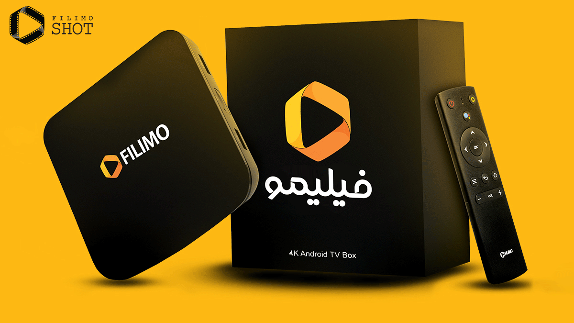در مرداد 99 سخت افزاری به نام فیلیمو باکس معرفی شد که به کاربران این اجازه را میداد که بتوانند محتوای فیلیمو را در تلوزیون های خود با کیفیت 4k مشاهده کنند.

افزایش هزینه سرویس اشتراک:
در فروردین سال جاری، افزایش ناگهانی هزینه اشتراک این پخش کننده (استریم) سبب بروز اعتراضاتی شد. افزایش هزینه اشتراک به حدی بود که بهای آن از بلیط سینما در ایران بالاتر رفت!! فیلیمو در بیانیه ای این کار را افزایش کیفیت آثار خود تلقی کرد.

